Министерство науки и высшего образования Российской Федерации
ФГАОУ ВО «Уральский федеральный университет
имени первого Президента России Б.Н. Ельцина»
Институт новых материалов и технологий
Кафедра «Теплофизика и информатика в металлургии»

Использование конвейера данных реального времени
с Kafka

ОТЧЕТ
по практической работе № 3
по дисциплине «Основы методологии Development Operation»

Направление 09.03.02 «Информационные системы и технологии» (уровень бакалавриата)
Образовательная программа
09.03.02/33.02 «Информационные системы и технологии» (СУОС)

Студент
группы НМТ-423901 А.Е. Русскин

Преподаватель:
профессор, д.т.н. В.В. Лавров

Екатеринбург
2025
СОДЕРЖАНИЕ

Практическая работа «Использование конвейера данных реального времени с Kafka» 3
1.1 Цель работы 3
1.2 Ход проведения работы 3
1.2.1 Разработка тестового приложения Visual Studio .NET Core 3
1.2.2 Размещение приложения в системе контроля версий GitHub 3
1.2.3 Сборка образов 3
1.2.4 Установка программы HeidiSQL для сопровождения базы данных в СУБД MariaDB 3
1.2.5 Настройка миграции базы данных в MariaDB 3
1.2.6 Демонстрация работы приложения брокером сообщений Kafka 3
1.3 Выводы 3
Приложение А Листинг программного кода приложения «Калькулятор» (контроллер) 4
Приложение Б Листинг программного кода приложения «Калькулятор» (KafkaConsumerService.cs) 5
Приложение В Листинг программного кода приложения «Калькулятор» (appsettings.json) 6
Приложение Г Листинг программного кода приложения «Калькулятор» (appsettings.Development.json) 7
Приложение Д Листинг программного кода приложения «Калькулятор» (Program.cs) 8

Практическая работа
«Использование конвейера данных реального времени с Kafka»

1.1 Цель работы
Целью данной практической работы является изучение работы с брокером сообщений Apache Kafka для передачи данных в реальном времени, создание и настройка веб-приложения на платформе ASP.NET Core с использованием Kafka, а также интеграция с базой данных MariaDB и Docker для контейнеризации.

1.2 Ход проведения работы

1.2.1 Разработка тестового приложения Visual Studio .NET Core
На первом этапе была разработана версия тестового приложения «Калькулятор» с использованием платформы .NET Core. Приложение выполняет математические операции и отображает результаты на веб-странице. Были внесены изменения, позволяющие интегрировать систему обмена сообщениями с Apache Kafka. Для этого использовался пакет расширений Confluent.Kafka, версии 2.8.0 (рисунок 1).

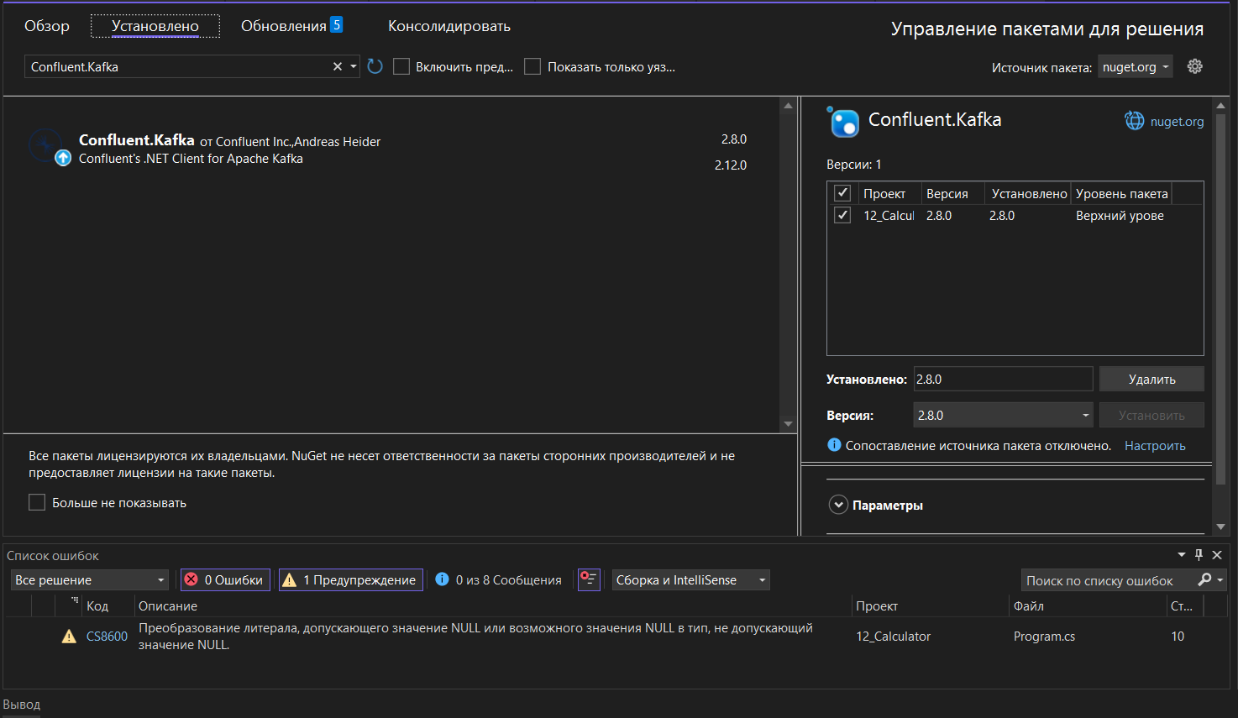
Рисунок 1 – Пакет Nuget Confluent.Kafka

В рамках разработки тестового приложения на платформе .NET Core для работы с Apache Kafka и MariaDB были использованы два конфигурационных файла: appsettings.json и appsettings.Development.json. Эти файлы содержат параметры подключения как к базе данных, так и к Kafka, а также настройки для веб-сервера Kestrel.
Файл appsettings.json содержит основную конфигурацию для подключения к базе данных MariaDB, настройки Kafka, а также параметры для запуска веб-приложения через сервер Kestrel (рисунок 2).

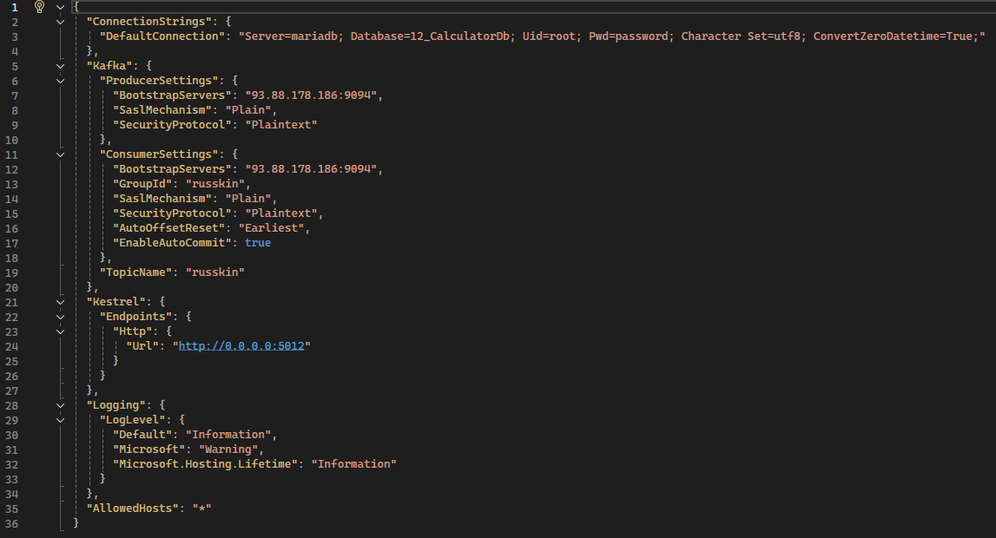
Рисунок 2 - Фрагмент Visual Studio c отображением листинга программного кода файла appsettings.json

- ConnectionStrings: в этом разделе указаны настройки для подключения к базе данных MariaDB. В частности, используется строка подключения с параметрами Server, Database, Uid, Pwd и другими. Параметр Character Set=utf8 обеспечивает поддержку кодировки UTF-8, а ConvertZeroDatetime=True позволяет работать с датами, равными нулю.
- Kafka: Этот раздел конфигурирует параметры для Kafka, включая настройки продюсера и консьюмера. В частности, указывается сервер Kafka с адресом 93.88.178.186:9094, механизм аутентификации (Plain), а также параметры группы и автоматического коммита для консьюмера.
- Kestrel: В этом разделе указывается настройка веб-сервера Kestrel для запуска приложения. В частности, указано, что сервер должен слушать на порту 5012.
- Logging: Здесь определяются уровни логирования для приложения, где для всех логов по умолчанию задан уровень Information, а для логов Microsoft — Warning.
Файл appsettings.Development.json является конфигурацией для окружения разработки (рисунок 3).

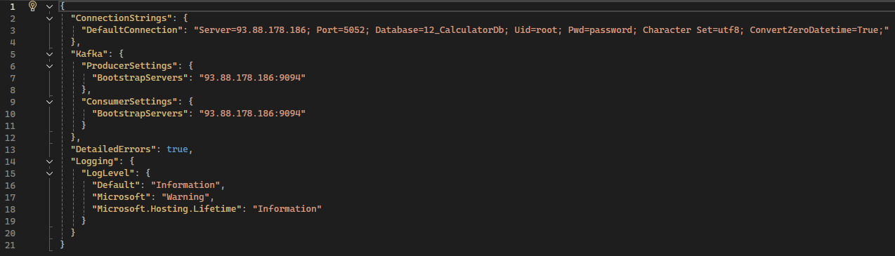
Рисунок 3 - Фрагмент Visual Studio c отображением листинга программного кода файла appsettings.Development.json

Его настройки схожи с appsettings.json, но с некоторыми отличиями:
- ConnectionStrings: В этом файле изменён адрес сервера базы данных, он указывает на сервер с IP-адресом 93.88.178.186 и портом 5052. Все остальные параметры такие же, как и в основном файле.
- Kafka: Раздел с настройками Kafka здесь также присутствует, но без дополнительных параметров безопасности и с упрощённой конфигурацией для продюсера и консьюмера.
- DetailedErrors: В отличие от основного конфигурационного файла, в appsettings.Development.json добавлен параметр DetailedErrors, который позволяет показывать подробные сообщения об ошибках в процессе разработки.
- Logging: Настройки логирования в этом файле такие же, как и в appsettings.json, с тем же уровнем логирования по умолчанию.
Конфигурационные файлы appsettings.json и appsettings.Development.json играют ключевую роль в настройке взаимодействия приложения с базой данных MariaDB и брокером сообщений Kafka. Эти файлы обеспечивают правильное подключение к необходимым ресурсам, а также позволяют гибко конфигурировать параметры для различных окружений (разработка и продуктив).

1.2.2 Размещение приложения в системе контроля версий GitHub
После того как приложение было успешно разработано и протестировано, оно было размещено в личном репозитории GitHub. Для этого была создана отдельная ветка с названием 4.Kafka, в которой находилась усовершенствованная версия приложения с интеграцией Kafka (рисунок 4).

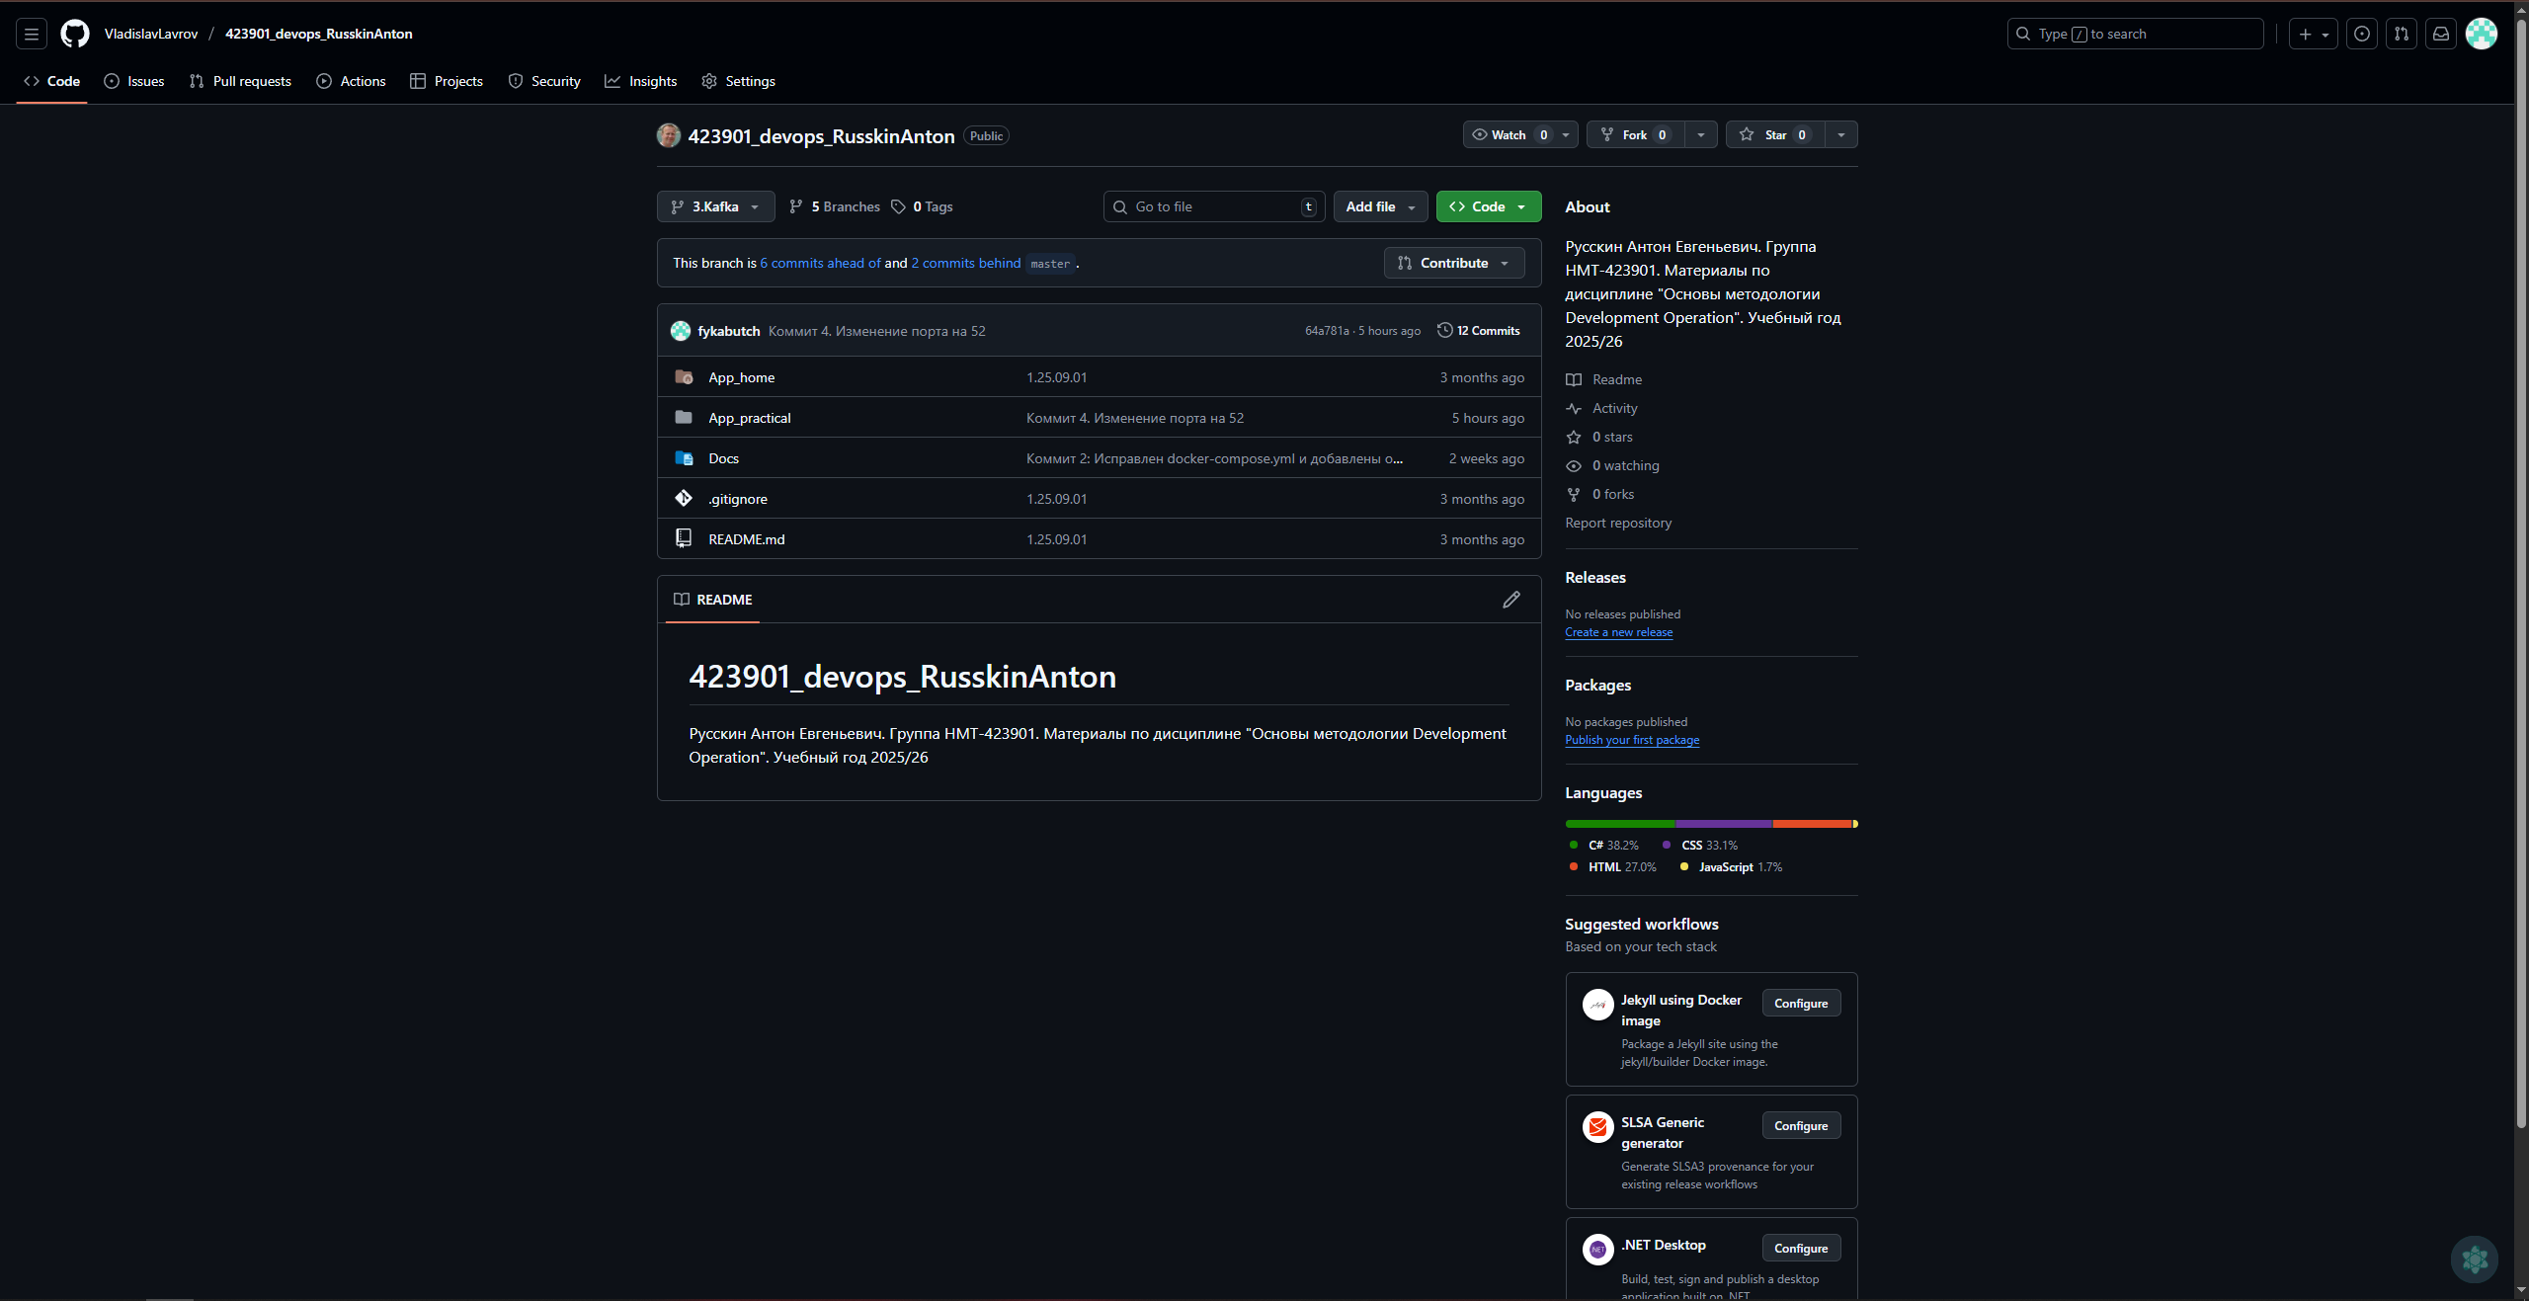
Рисунок 4 - Окно личного репозитория GitHub с размещением тестового проекта

1.2.3 Сборка образов
На рисунке 5 показан процесс клонирования репозитория с помощью команды git clone.

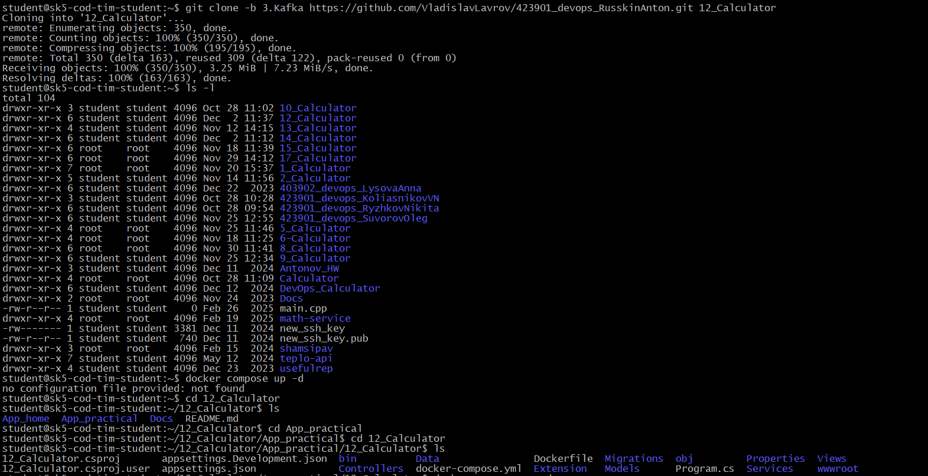
Рисунок 5 - Окно терминальной консоли с результатами клонирования тестового проекта

Репозиторий был успешно склонирован в директорию 12_Calculator. Этот шаг позволяет скачать все необходимые файлы проекта на локальный сервер, включая исходный код приложения и конфигурационные файлы.
На рисунке 6 продемонстрирован процесс сборки и запуска образов с использованием команды: docker compose up -d (рисунок 6).

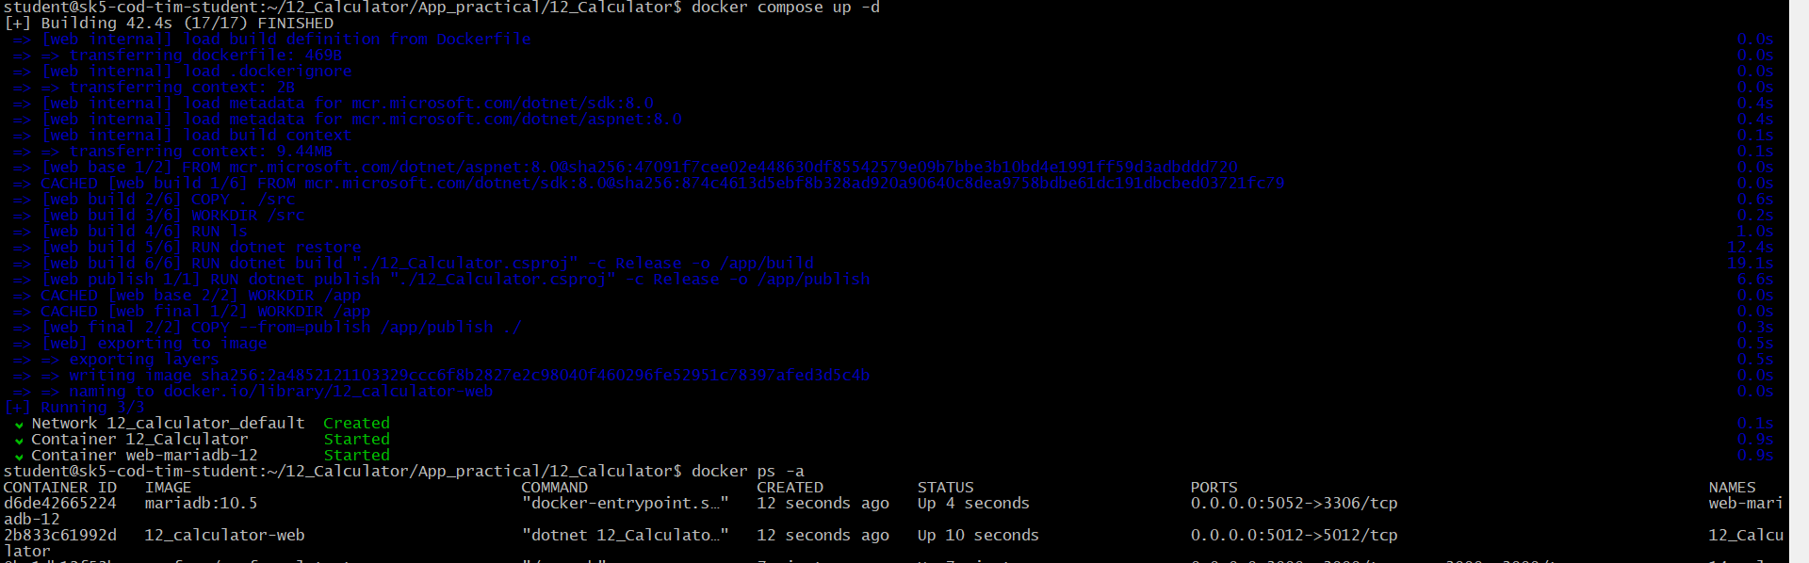
Рисунок 6 - Окно терминальной консоли с демонстрацией созданных образов

В результате выполнения этой команды Docker Compose создаёт и запускает контейнеры для всех сервисов, описанных в docker-compose.yml. Процесс начинается с создания сети calculator.default, затем контейнеры начинают собираться, что видно из вывода терминала.
В первой строке показано создание контейнера для веб-приложения 12_calculator-web, который будет слушать на порту 5012. После этого контейнеры стартуют, и на выводе можно увидеть их статус.
После запуска контейнеров, была использована команда: docker ps -a.
Эта команда позволяет проверить активные контейнеры. На рисунке 6 можно увидеть два контейнера, которые были запущены:
- контейнер с именем dotnet_12_calculator, который отвечает за выполнение приложения;
- контейнер с именем 12_calculator-web, который работает как веб-сервер приложения.
Таким образом, процесс сборки образов и их запуск с помощью Docker Compose был успешным, что подтверждается выводом из терминала, где можно увидеть статус контейнеров, их порты и длительность работы.

1.2.4 Установка программы HeidiSQL для сопровождения базы данных в СУБД MariaDB
Для работы с базой данных MariaDB и визуального управления ею была установлена и настроена программа HeidiSQL - многофункциональный клиент для работы с различными СУБД, включая MySQL, MariaDB, PostgreSQL и другие.
Программа HeidiSQL была загружена с официального сайта https://www.heidisql.com/. Выбрана последняя стабильная версия, совместимая с операционной системой Windows.
В программе HeidiSQL создан новый сеанс подключения к удаленной базе данных MariaDB со следующими параметрами (рисунок 7).

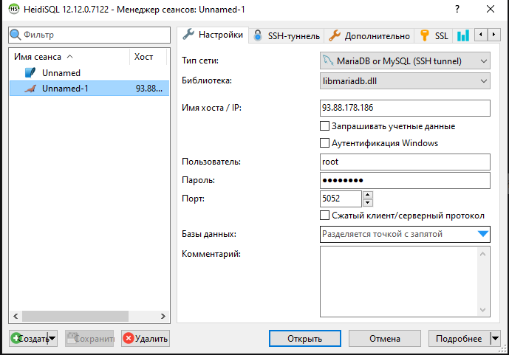
Рисунок 7 – Окно программы HeidiSQL с подключением

Основные настройки подключения:
- Сеть: MySQL (SSH);
- Хост / IP: 93.88.178.186;
- Пользователь: root;
- Пароль: password;
- Порт: 5052.
Программа стала важным инструментом для мониторинга и управления базой данных многоконтейнерного приложения "Калькулятор".

1.2.5 Настройка миграции базы данных в MariaDB
Для обеспечения корректной работы приложения с базой данных была выполнена настройка миграций Entity Framework Core, которая позволяет автоматически создавать и обновлять структуру базы данных на основе моделей данных приложения.
Перед выполнением миграций была проверена корректность настройки CalculatorContext и модели DataInputVariant, которые должны быть правильно сконфигурированы для генерации соответствующих SQL-команд.
В среде Visual Studio была открыта консоль диспетчера пакетов (Package Manager Console), которая предоставляет интерфейс для управления миграциями Entity Framework.
Выполнена команда для создания начальной миграции add-migration; после успешного создания миграции выполнена команда update-database для применения изменений к базе данных (рисунок 8).

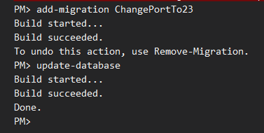
Рисунок 8 – Выполнение команд для миграции

1.2.6 Демонстрация работы приложения брокером сообщений Kafka
На данном этапе работы была продемонстрирована интеграция веб-приложения «Калькулятор» с Apache Kafka для передачи данных в реальном времени. В процессе демонстрации было выполнено несколько ключевых шагов, которые включают:
- Работа с базой данных MariaDB: на рисунке 9 показан интерфейс программы для работы с базой данных MariaDB, которая используется для хранения информации о выполненных операциях калькулятора.

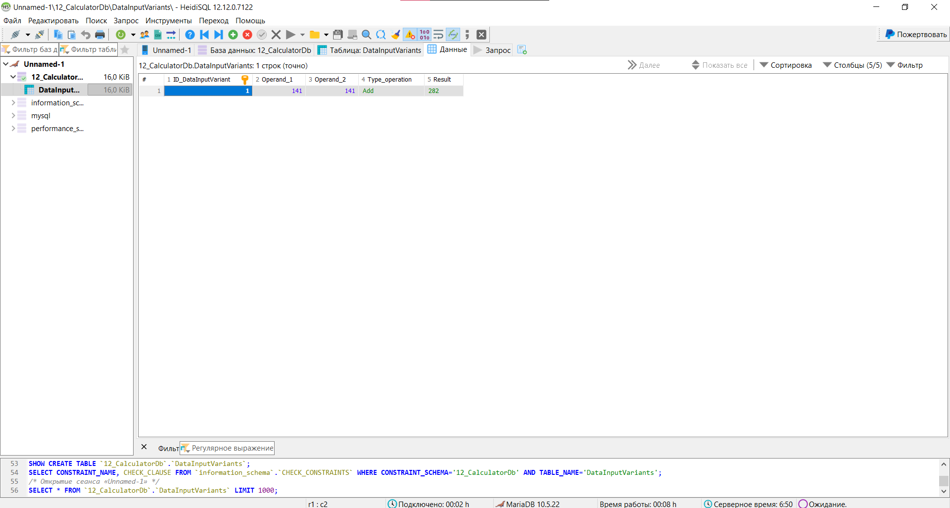
Рисунок 9 - Окно программы для работы с базой данных с отображением наполненной базы в MariaDB

  - В этом интерфейсе можно увидеть таблицу, в которой сохраняются данные, такие как операнды, тип операции и результат. Эти данные также передаются через брокер сообщений Kafka, что позволяет отслеживать выполнение операций.
  - В базе данных выполняются записи, как только пользователь отправляет запрос на вычисление через веб-страницу приложения.
- Веб-приложение для ввода данных: на рисунке 10 показано веб-приложение, в котором пользователь может ввести два числа и выбрать операцию (сложение, вычитание и т. д.).

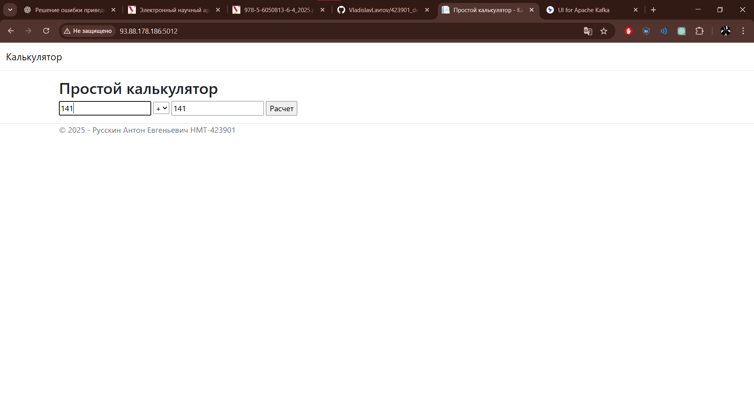
Рисунок 10 - Окно веб-браузера с демонстрацией работающего тестового приложения на выбранном порту

  - После нажатия на кнопку «Расчет», приложение отправляет данные о введенных числах и выбранной операции в Kafka для дальнейшей обработки.
  - Приложение также отображает корректную информацию на экране, такую как сумма или разность чисел, в зависимости от того, что выбрал пользователь. Этот процесс происходит динамически, и данные автоматически передаются через Kafka в реальном времени.
- Просмотр сообщений в Kafka: на рисунке 11 показан интерфейс программы для работы с Kafka.

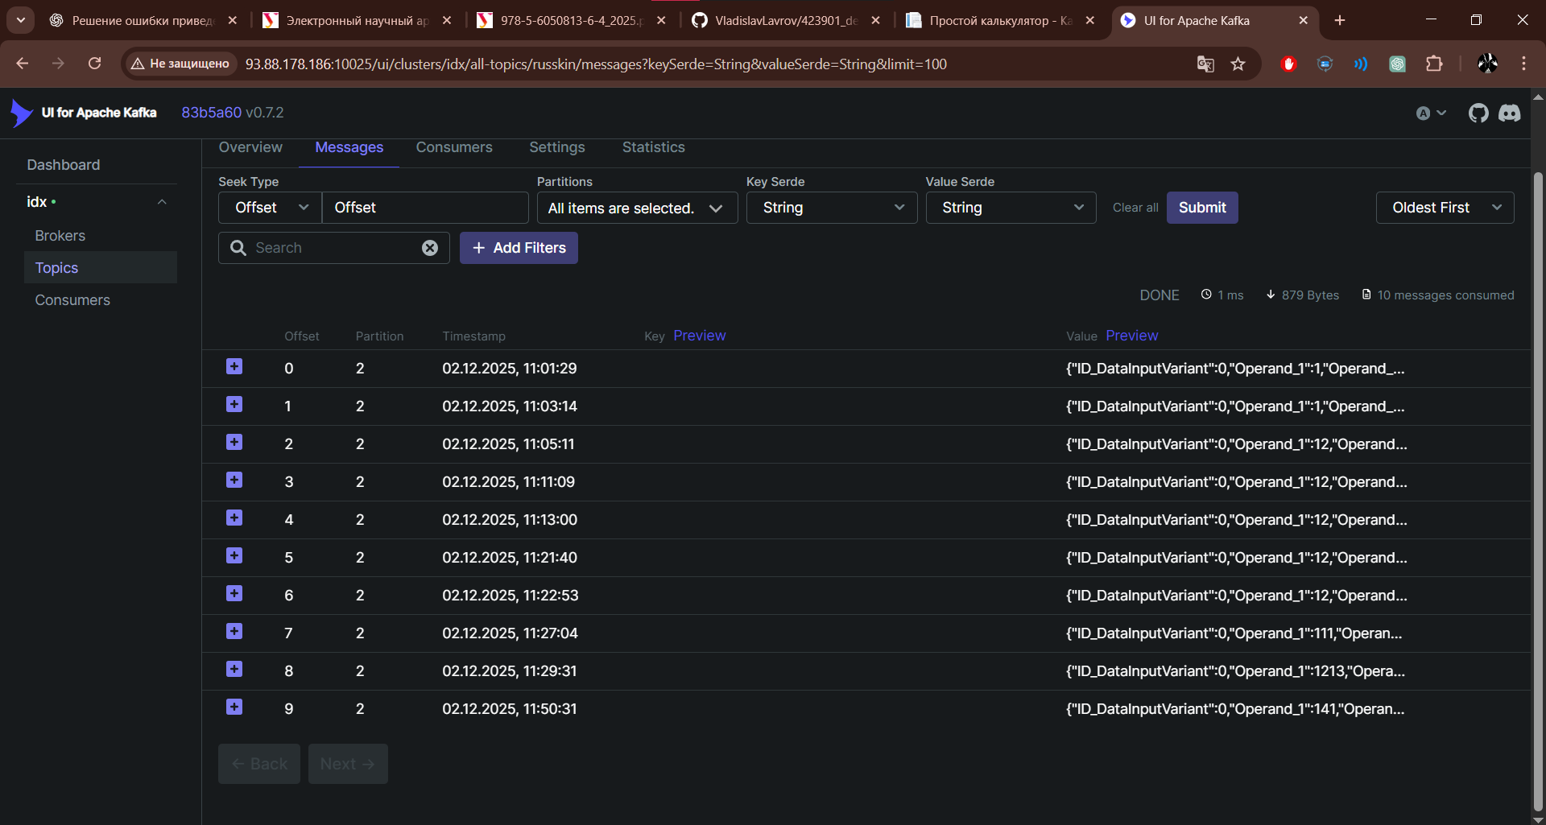
Рисунок 11 - Окно веб-браузера с демонстрацией записей в Kafka в созданном топике.

  - Здесь можно увидеть список сообщений, которые были переданы через Kafka. Каждое сообщение содержит информацию о вычисленной операции, например: «{"ID_DatatypeVariant":0,"Operand1":"141","Operand2":"141","Operation":"Add"}».
  - Эти данные о вычисленных значениях и операциях поступают из веб-приложения и сохраняются в Kafka для последующей обработки.
  - В интерфейсе Kafka отображаются такие параметры, как Offset, Partition, Timestamp, а также сам текст сообщения. Вывод данных в реальном времени подтверждает, что приложение корректно передает информацию о расчетах в Kafka.
- Подтверждение успешной интеграции: на рисунке 11 показано, что Kafka работает исправно, и сообщения корректно отображаются в соответствующем топике. Это подтверждает успешную интеграцию приложения с Kafka, а также правильность настроек продюсера и консьюмера Kafka.
Таким образом, демонстрация работы приложения с Kafka подтверждает, что данные о расчетах в реальном времени корректно передаются через Kafka и отображаются как в базе данных MariaDB, так и в пользовательском интерфейсе для мониторинга сообщений. Это решение демонстрирует эффективную работу с брокером сообщений для обработки данных в реальном времени.

1.3 Выводы
В ходе выполнения практической работы была успешно реализована интеграция веб-приложения «Калькулятор» с брокером сообщений Apache Kafka для передачи данных в реальном времени. Основные этапы работы включают разработку тестового приложения на платформе .NET Core, настройку взаимодействия с базой данных MariaDB и использование Docker для контейнеризации приложения.
Веб-приложение было настроено для выполнения математических операций с возможностью отправки данных через Kafka для дальнейшей обработки. Конфигурационные файлы appsettings.json и appsettings.Development.json позволили гибко настроить взаимодействие с Kafka и базой данных MariaDB, обеспечивая корректную работу приложения в разных окружениях.
Приложение было настроено как продюсер для отправки данных о выполненных операциях в Kafka. Также был настроен консьюмер, который позволяет мониторить сообщения и обеспечивать их обработку в реальном времени. Kafka сыграла ключевую роль в передаче данных о расчетах, что подтвердилось успешной демонстрацией работы приложения и Kafka.
Были выполнены необходимые шаги для клонирования репозитория, сборки образов и запуска контейнеров с использованием Docker Compose. Все сервисы, включая веб-приложение и Kafka, были успешно развернуты в контейнерах, что обеспечило стабильную работу многоконтейнерного приложения.
С помощью программы HeidiSQL была организована работа с базой данных MariaDB, в которой хранятся данные о выполненных операциях. Эти данные также передаются в Kafka для мониторинга и дальнейшей обработки.
Все этапы интеграции были продемонстрированы на реальном примере. Были выполнены тестовые расчёты, и результаты успешно передавались через Kafka, отображались в базе данных MariaDB и выводились на веб-странице. Все сообщения о выполненных операциях корректно сохранялись в Kafka, что подтверждает правильность настройки продюсера и консьюмера.
Таким образом, работа с Apache Kafka для передачи данных в реальном времени была успешно реализована, а все этапы, включая разработку приложения, настройку базы данных и контейнеризацию, были выполнены корректно. Работа демонстрирует эффективное использование Kafka как брокера сообщений для обработки данных в реальном времени.

Приложение А Листинг программного кода приложения «Калькулятор» (контроллер)
using Calculator.Data;
using _12_Calculator.Models;
using _12_Calculator.Services;
using Confluent.Kafka;
using Microsoft.AspNetCore.Mvc;
using System.Text.Json;

namespace _12_Calculator.Controllers
{
public class CalculatorController : Controller
{
private readonly CalculatorContext _context;
private readonly KafkaProducerService<Null, string> _producer;

public CalculatorController(CalculatorContext context, KafkaProducerService<Null, string> producer)
{
_context = context;
_producer = producer;
}

public IActionResult Index()
{
var data = _context.DataInputVariants.OrderByDescending(x => x.ID_DataInputVariant).ToList();
return View(data);
}
[HttpPost]
[ValidateAntiForgeryToken]
public async Task<IActionResult> Calculate(double num1, double num2, Operation operation)
{
// Подготовка объекта для расчета
var dataInputVariant = new DataInputVariant
{
Operand_1 = num1,
Operand_2 = num2,
Type_operation = operation,
};

// Отправка данных в Kafka
await SendDataToKafka(dataInputVariant);

// Перенаправление на страницу Index
return RedirectToAction(nameof(Index));
}

public IActionResult Callback([FromBody] DataInputVariant inputData)
{
// Сохранение данных и результата в базе данных
SaveDataAndResult(inputData);
return Ok();
}

private DataInputVariant SaveDataAndResult(DataInputVariant inputData)
{
_context.DataInputVariants.Add(inputData);
_context.SaveChanges();
return inputData;
}

private async Task SendDataToKafka(DataInputVariant dataInputVariant)
{
var json = JsonSerializer.Serialize(dataInputVariant);
await _producer.ProduceAsync("russkin", new Message<Null, string> { Value = json });
}
}
}

Приложение Б Листинг программного кода приложения «Калькулятор» (KafkaConsumerService.cs)
using _12_Calculator.Controllers;
using Calculator.Data;
using _12_Calculator.Models;
using Confluent.Kafka;
using Microsoft.Extensions.Configuration;
using Microsoft.Extensions.Hosting;
using System;
using System.Text.Json;
using System.Threading;
using System.Threading.Tasks;

namespace _12_Calculator.Services
{
using Confluent.Kafka;
using Microsoft.Extensions.Configuration;
using Microsoft.Extensions.DependencyInjection;
using Microsoft.Extensions.Hosting;
using System;
using System.Net.Http;
using System.Text.Json;
using System.Threading;
using System.Threading.Tasks;

public class KafkaConsumerService : BackgroundService
{
private readonly string _topic;
private readonly IConsumer<Null, string> _kafkaConsumer;
private readonly IServiceProvider _serviceProvider;
private readonly IHttpClientFactory _clientFactory;

public KafkaConsumerService(
IConfiguration config,
IServiceProvider serviceProvider,
IHttpClientFactory clientFactory)
{
// Конфигурирование настроек Kafka и инициализация компонентов
var consumerConfig = new ConsumerConfig();

config
.GetSection("Kafka:ConsumerSettings")
.Bind(consumerConfig);

_topic = config.GetValue<string>("Kafka:TopicName");

_kafkaConsumer = new ConsumerBuilder<Null, string>(consumerConfig)
.Build();

_serviceProvider = serviceProvider;
_clientFactory = clientFactory;
}

/// <summary>
/// Выполнение работы Kafka Consumer’а.
/// </summary>
protected override Task ExecuteAsync(CancellationToken stoppingToken)
{
return Task.Run(
() => StartConsumerLoop(stoppingToken),
stoppingToken);
}

/// <summary>
/// Цикл обработки сообщений из Kafka.
/// </summary>
/// <param name="cancellationToken">Токен отмены операции.</param>
private async Task StartConsumerLoop(CancellationToken cancellationToken)
{
_kafkaConsumer.Subscribe(_topic);

while (!cancellationToken.IsCancellationRequested)
{
try
{
var cr = _kafkaConsumer.Consume(cancellationToken);
var ip = cr.Message.Value;

// Исходные данные
var inputData =
JsonSerializer.Deserialize<DataInputVariant>(cr.Message.Value);

// Выполнение расчета
var result = CalculatorLibrary.CalculateOperation(
inputData.Operand_1,
inputData.Operand_2,
inputData.Type_operation);

inputData.Result = result.ToString();

var httpClient = _clientFactory.CreateClient();

// Заменить последние 2 цифры порта на порядковый номер из студенческого журнала.
// Например, порт 5012 соответствует номеру 12
await httpClient.PostAsJsonAsync(
$"http://localhost:5012/Calculator/Callback",
inputData);

// Обработка сообщения...
Console.WriteLine(
$"Message key: {cr.Message.Key}, value: {cr.Message.Value}");
}
catch (OperationCanceledException)
{
break;
}
catch (ConsumeException e)
{
if (e.Error.IsFatal)
{
// https://github.com/edenhill/librdkafka/blob/master/INTRODUCTION.md#fatal-consumer-errors
break;
}
}
catch (Exception e)
{
break;
}
}
}

/// <summary>
/// Очистка ресурсов Consumer’а при завершении работы сервиса.
/// </summary>
public override void Dispose()
{
_kafkaConsumer.Close(); // Фиксация оффсетов и корректный выход из группы.
_kafkaConsumer.Dispose();
base.Dispose();
}
}
}

Приложение В Листинг программного кода приложения «Калькулятор» (appsettings.json)
{
"ConnectionStrings": {
"DefaultConnection": "Server=mariadb; Database=12_CalculatorDb; Uid=root; Pwd=password; Character Set=utf8; ConvertZeroDatetime=True;"
},
"Kafka": {
"ProducerSettings": {
"BootstrapServers": "93.88.178.186:9094",
"SaslMechanism": "Plain",
"SecurityProtocol": "Plaintext"
},
"ConsumerSettings": {
"BootstrapServers": "93.88.178.186:9094",
"GroupId": "russkin",
"SaslMechanism": "Plain",
"SecurityProtocol": "Plaintext",
"AutoOffsetReset": "Earliest",
"EnableAutoCommit": true
},
"TopicName": "russkin"
},
"Kestrel": {
"Endpoints": {
"Http": {
"Url": "http://0.0.0.0:5012"
}
}
},
"Logging": {
"LogLevel": {
"Default": "Information",
"Microsoft": "Warning",
"Microsoft.Hosting.Lifetime": "Information"
}
},
"AllowedHosts": "*"
}

Приложение Г Листинг программного кода приложения «Калькулятор» (appsettings.Development.json)
{
"ConnectionStrings": {
"DefaultConnection": "Server=93.88.178.186; Port=5052; Database=12_CalculatorDb; Uid=root; Pwd=password; Character Set=utf8; ConvertZeroDatetime=True;"
},
"Kafka": {
"ProducerSettings": {
"BootstrapServers": "93.88.178.186:9094"
},
"ConsumerSettings": {
"BootstrapServers": "93.88.178.186:9094"
}
},
"DetailedErrors": true,
"Logging": {
"LogLevel": {
"Default": "Information",
"Microsoft": "Warning",
"Microsoft.Hosting.Lifetime": "Information"
}
}
}

Приложение Д Листинг программного кода приложения «Калькулятор» (Program.cs)
using _12_Calculator.Services;
using Calculator.Data;
using Confluent.Kafka;
using Microsoft.EntityFrameworkCore;

var builder = WebApplication.CreateBuilder(args);

// Add services to the container.
builder.Services.AddControllersWithViews();

string mariadbCS = builder.Configuration.GetConnectionString("DefaultConnection");
builder.Services.AddDbContext<CalculatorContext>(options =>
{
options.UseMySql(mariadbCS, new MySqlServerVersion(new Version(10, 5, 15)));
});

builder.Services.AddRazorPages();
builder.Services.AddHttpClient();
builder.Services.AddHostedService<KafkaConsumerService>();
builder.Services.AddSingleton<KafkaProducerHandler>();
builder.Services.AddSingleton<KafkaProducerService<Null, string>>();

var app = builder.Build();

// Configure the HTTP request pipeline.
if (!app.Environment.IsDevelopment())
{
app.UseExceptionHandler("/Calculator/Error");
// The default HSTS value is 30 days. You may want to change this for production scenarios, see https://aka.ms/aspnetcore-hsts.
app.UseHsts();
}

app.UseHttpsRedirection();
app.UseStaticFiles();
app.UseRouting();
app.UseAuthorization();

app.MapControllerRoute(
name: "default",
pattern: "{controller=Calculator}/{action=Index}/{id?}");

app.Run();

